第87回 ふみの日企画
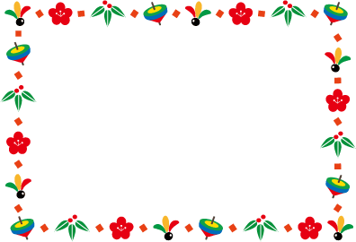
送って楽しい！もらって嬉しい！
年賀状を書こう

消しゴムハンコ、マスキングテープ、和紙を使って
オリジナル年賀状を作ろう
（＊消しゴムハンコを彫る作業はありません）

日 時 １１月２３日（水・祝）
- １０：００～
- １４：００～

費 用 入館料のみ（２００円）

定 員 各回５名 要予約

場 所 手紙の館 多目的室

【問合せ先・申込先】
一筆啓上 日本一短い手紙の館
TEL0776-67-5100/FAX0776-67-4747
主催：公益財団法人 丸岡文化財団
後援：日本郵便株式会社

